continuation de textes; chapitre 9 ; prénom................................................résultat.....................sur 20

Perdue!

Allô! Leila? C'est moi…Je suis perdue. Je ne sais pas____________________aller chez toi. Il fait si noir…Et________________________….
Calme-toi, Corinne. Tu es à_____________?
Oui..
Et tu es où exactement?
Ben, je ne sais pas…Je suis sur une grande route au centre________________________. Il y a une_________________juste__________________moi et un grand parc à droite de l'___*. C'est peut-être le_______________________. Oh, il fait tellement noir…
Écoute, Corinne. Tu n'es pas_________________…Tu passes l'____* et après tu__________________à gauche…
Oh! ____________________________!
Qu'est-ce qu'il y a? Allô, Corinne?
Il y a trois types_____________________moi.
______________-toi.
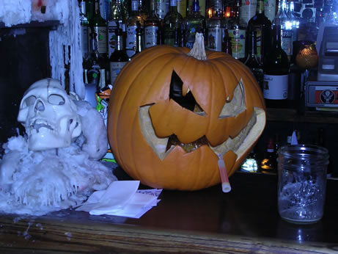
D'accord. Je suis_____________. Alors, je tourne à gauche après l'____*…
Continue tout droit jusqu'au rond-point. Là, tu______________la deuxième rue à droite. Trois cents mètres après, il y a une petite maison blanche avec des________________verts. C'est chez moi.
Tout droit…à droite…trois cents mètres…Oh non!____________________!
Qu'est-ce qu'il y a?
Un fantôme, c'est un fantôme…non, deux fantômes et une____________________…Aide-moi! ____*!
'Corinne! Corinne! Tu es toujours là?
Oh, c'est horrible! Ils_________________________vers moi! Leila!
Allô, Corinne! Corinne! C'est rien! C'est Jacques, Daniel et Michelle. Ils sont invités aussi. C'est Halloween!

